МИНОБРНАУКИ РОССИИ

Федеральное государственное бюджетное образовательное учреждение высшего образования

НИЖЕГОРОДСКИЙ ГОСУДАРСТВЕННЫЙ ТЕХНИЧЕСКИЙ
УНИВЕРСИТЕТ им. Р.Е.АЛЕКСЕЕВА

Институт радиоэлектроники и информационных технологий
Кафедра «Вычислительные системы и технологии»

ОТЧЁТ
по лабораторной работе №1
«Сети и телекоммуникации»

РУКОВОДИТЕЛЬ:
________________ Гай В.Е.

СТУДЕНТ:
________________ Аверьянова А.А.

19-В-1

Нижний Новгород 2022
Работа с анализатором протоколов tcpdump:
Собираем простую схему:
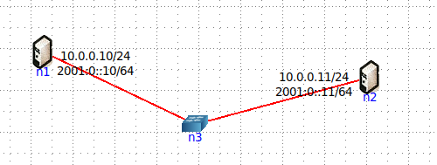

- Запустить tcpdump в режиме захвата всех пакетов, проходящих по сети. Количество захватываемых пакетов ограничить 10. Результаты протоколировать в файл.
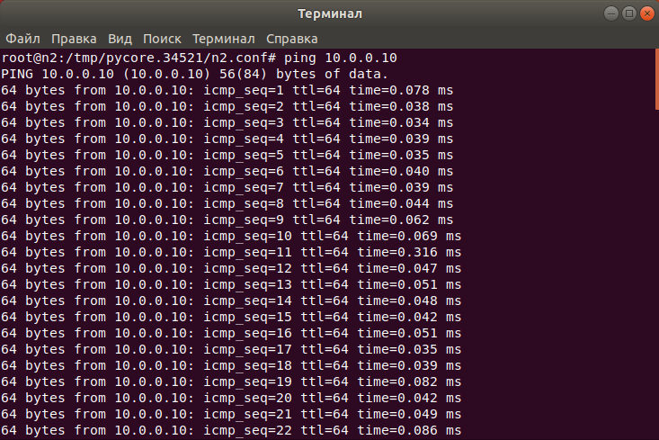
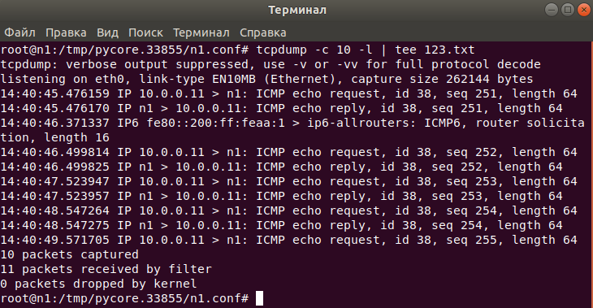
- Запустить tcpdump в режиме перехвата широковещательного трафика (фильтр по MAC-адресу). Количество захватываемых пакетов ограничить 5. Включить распечатку пакета в шестнадцатеричной системе (включая заголовок канального уровня).
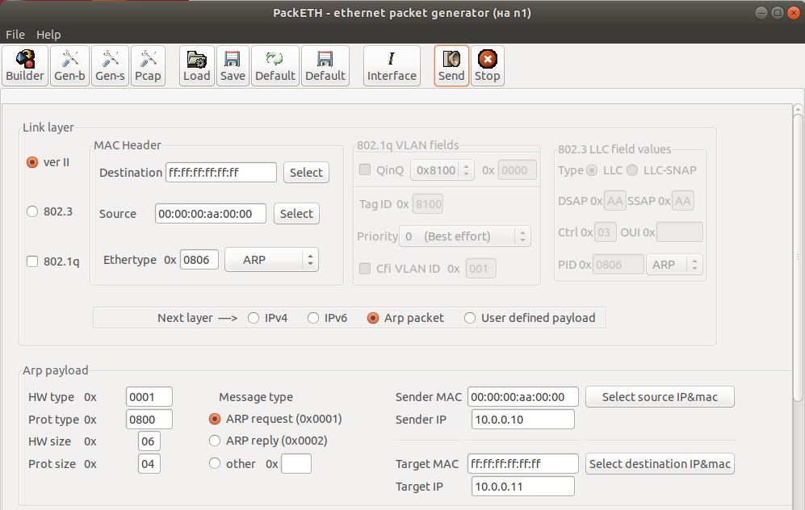
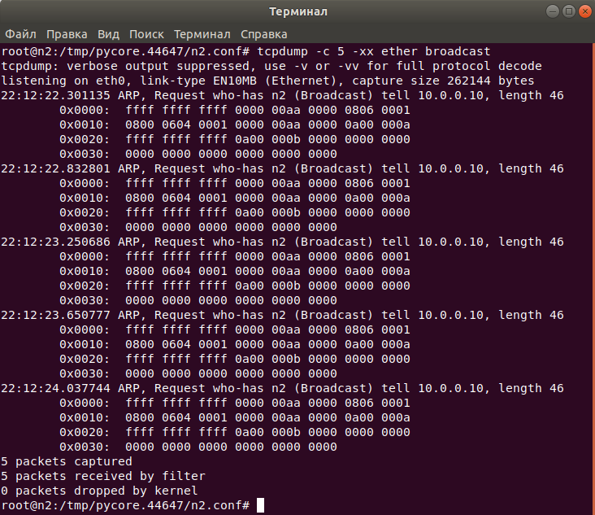

- Запустить tcpdump так, чтобы он перехватывал только пакеты протокола ICMP, отправленные на определенный IP-адрес. При этом включить распечатку пакета в шестнадцатеричной системе и ASCII-формате (включая заголовок канального уровня). Количество захватываемых пакетов ограничить 3. Для генерирования пакетов воспользоваться утилитой ping.
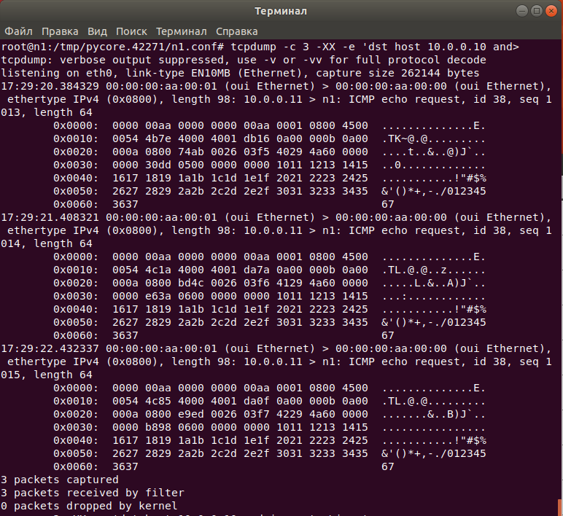

- Запустить tcpdump в режиме сохранения данных в двоичном режиме так, чтобы он перехватывал пакеты, созданные утилитой traceroute для определения маршрута к заданному в варианте узлу. Включить распечатку пакета в шестнадцатеричной системе и ASCII-формате (включая заголовок канального уровня). Количество захватываемых пакетов ограничить 7. Результат работы программы писать в файл.
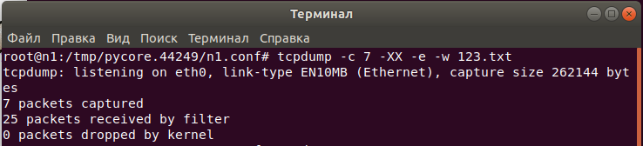

5. Прочесть программой tcpdump созданный в предыдущем пункте файл.
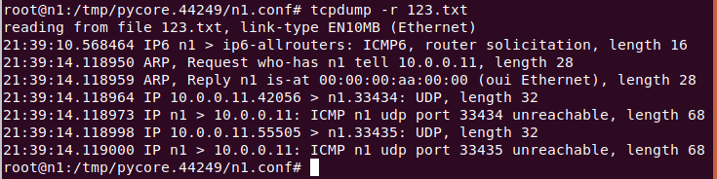

6. Придумать три задания для фильтрации пакетов на основе протоколов ARP, TCP, UDP, ICMP.
- Запустить tcpdump так, чтобы он перехватывал только пакеты протокола ARP, отправленные на определенный IP-адрес. При этом включить распечатку пакета в шестнадцатеричной системе (включая заголовок канального уровня). Количество захватываемых пакетов ограничить 4. Для генерирования пакетов воспользоваться утилитой ping.
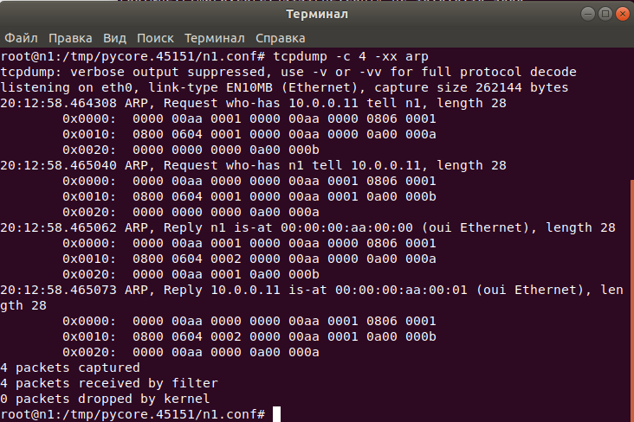
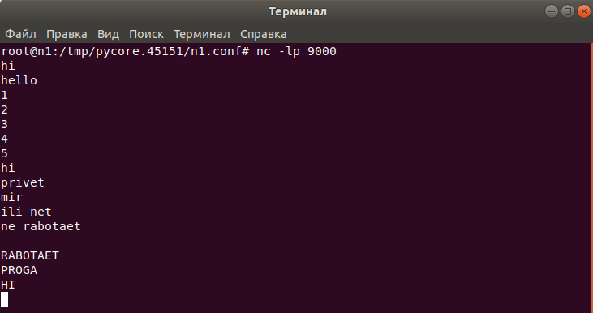
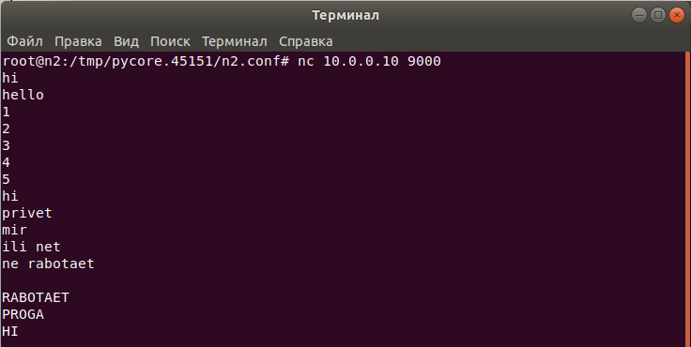
До пробела были неправильно прописаны фильтры для tcpdump
- Запустить tcpdump так, чтобы он перехватывал только пакеты протокола TCP, отправленные на определенный IP-адрес. При этом включить распечатку пакета в шестнадцатеричной системе(включая заголовок канального уровня). Количество захватываемых пакетов ограничить 3. Для генерирования пакетов воспользоваться утилитой ping.
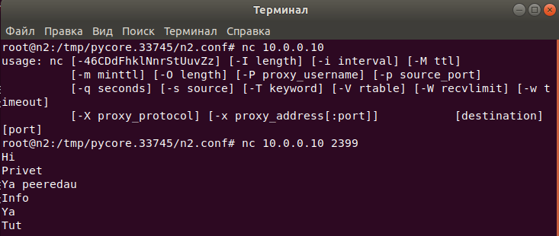
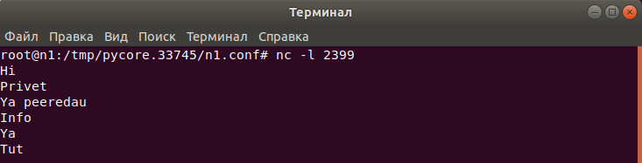
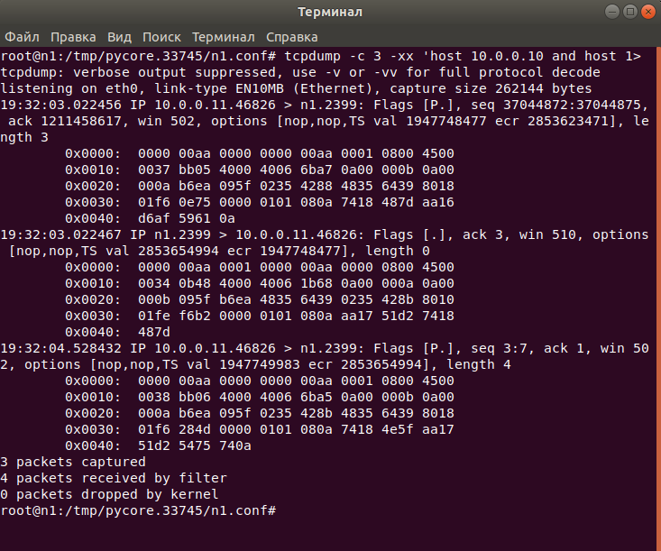
- Запустить tcpdump так, чтобы он перехватывал только пакеты протокола UDP, отправленные на определенный IP-адрес. При этом включить распечатку пакета в шестнадцатеричной системе (включая заголовок канального уровня). Количество захватываемых пакетов ограничить 2. Для генерирования пакетов воспользоваться утилитой ping.
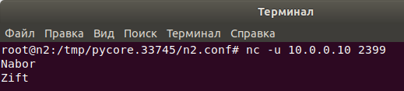
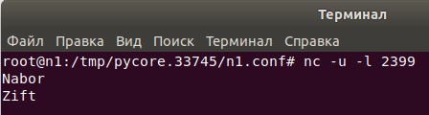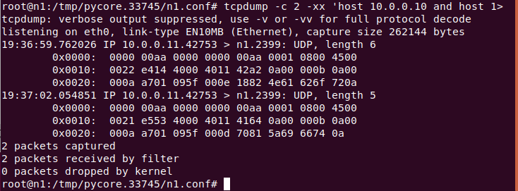

Работа с анализатором протоколов Wireshark:
1. Захватить 5-7 пакетов широковещательного трафика (фильтр по IP-адресу). Результат сохранить в текстовый файл.
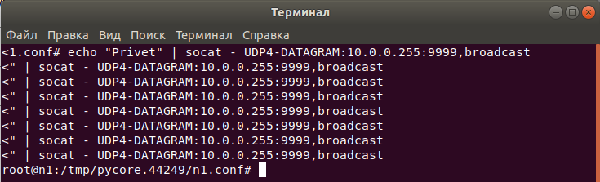
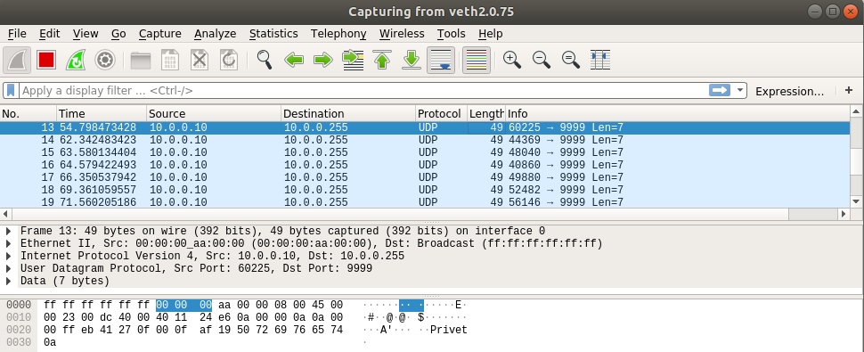

2. Захватить 3-4 пакета ICMP, полученных от определенного узла. Для генерирования пакетов воcпользоваться утилитой ping. Результат сохранить в текстовый файл.
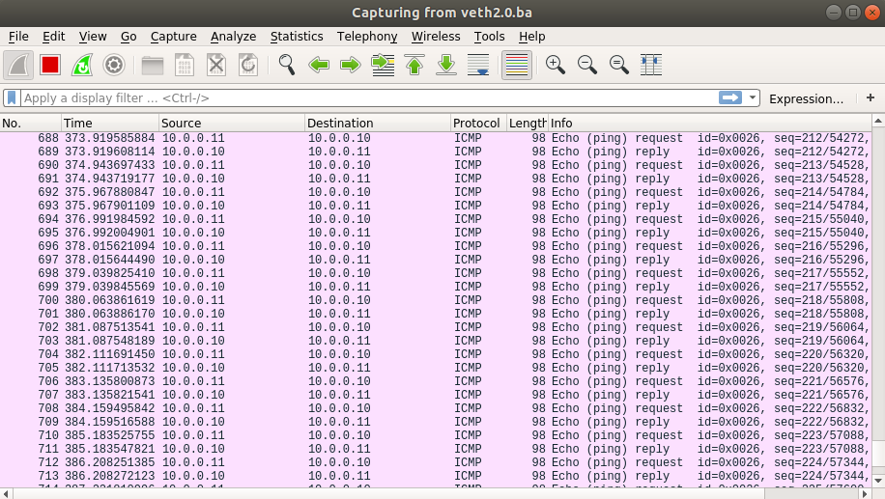
3. Перехватить пакеты, созданные утилитой traceroute для определения маршрута к заданному в варианте узлу. По результатам построить диаграмму Flow Graph. Диаграмму сохранить либо в виде текстового файла либо в виде изображения.
Cоберем вот такую схему:
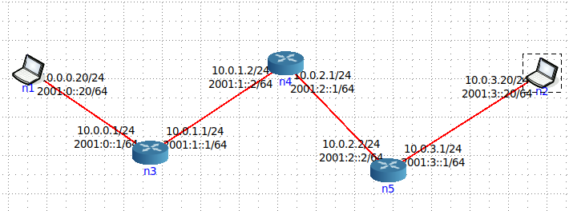
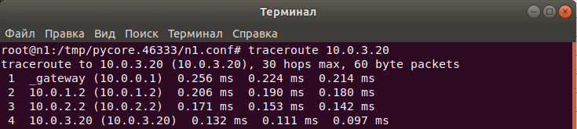
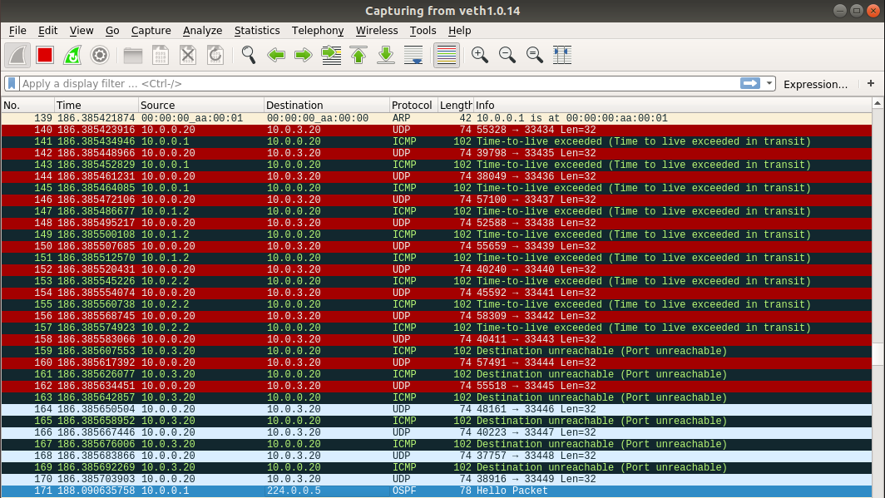

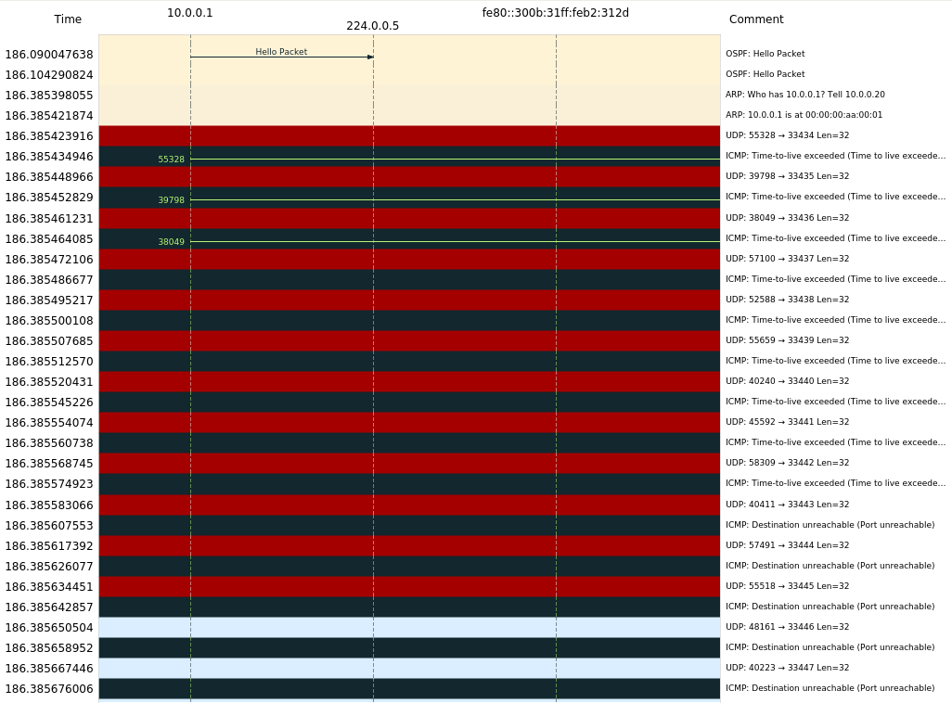

4. Прочесть файл, созданный программой tcpdump. Сравнить с тем, что было получено утилитой wireshark.
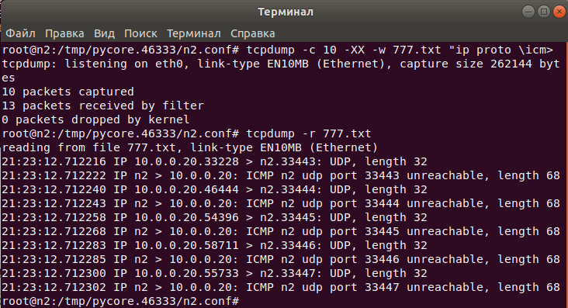
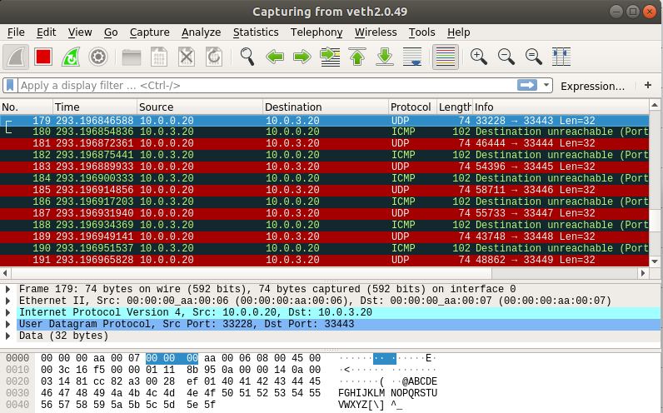
Информация похожа, но в Wireshark подробнее описаны пересылаемые пакеты

